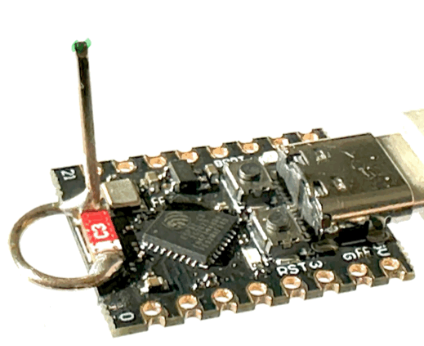
Remplacement HC05

Remplacement d’un module Bluetooth HC05 par un ESP32

Table des matières
1 PRESENTATION DU SYSTEME SANS FIL 2
2 FONCTIONNALITÉS DU FIRMWARE 2
2.1 Vue d’ensemble OpenAVRc/OpenAVRc 2
2.2 Modifications à apporter sur les shields v2.0, v2.1 et 2.2 3
3 CONNEXIONS entre Radios 6
3.1 Connexion sans fil avec 2 radios OpenAVRc 6
3.2 Configuration écolage OpenAVRc 7
3.2.1 Émetteur Maître OpenAVRc 7
3.2.2 Emetteur Elève OpenAVRc 7
3.2.3 Calibration entre Maître et Elève 7
3.3 Connexion sans fil avec radio tierce par connecteur JR sur émetteur élève. 8
3.4 Tableau résumé des commandes à adresser à l’ESP32 8
3.5 Notes personnelles 9

PRESENTATION DU SYSTEME SANS FIL
Ce document décrit la réalisation d’un ensemble de deux ESP32 qui permettent de remplacer deux HC05 BlueTooth, ainsi que le paramétrage pour leurs utilisations avec un émetteur OpenAVRc ou un autre type, dans ce manuel, un émetteur Tx16s MkII sera utilisé.

FONCTIONNALITÉS DU FIRMWARE
Ce projet implémente un émulateur complet de module Bluetooth HC-05 utilisant un ESP32-C3.
Il est conçu pour être utilisé avec les radios OpenAVRc (basées sur Mega2560) sans modification du firmware OpenAVRc.
Il est cependant possible de connecter des radios autres qu’OpenAVRc.

Vue d’ensemble OpenAVRc/OpenAVRc

TX
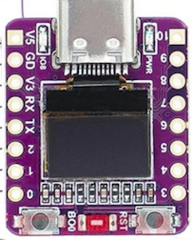



Chaque module ESP32C3 est connecté à un émetteur via le connecteur P10 quel que soit le shield utilisé.
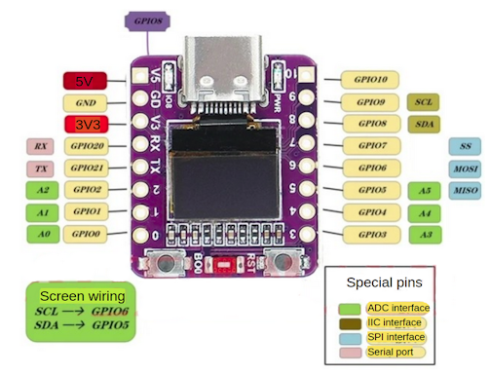
Seuls 4 fils sont nécessaires :
P10 | ESP32
1 | 4_ Réception Esp
2 | 7_Emission Esp
3 | GND
4 | +5V

Modifications à apporter sur les shields v2.0, v2.1 et 2.2

- Shield v2.0 :
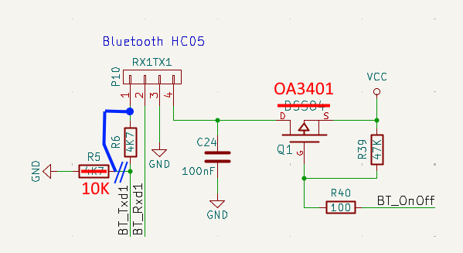
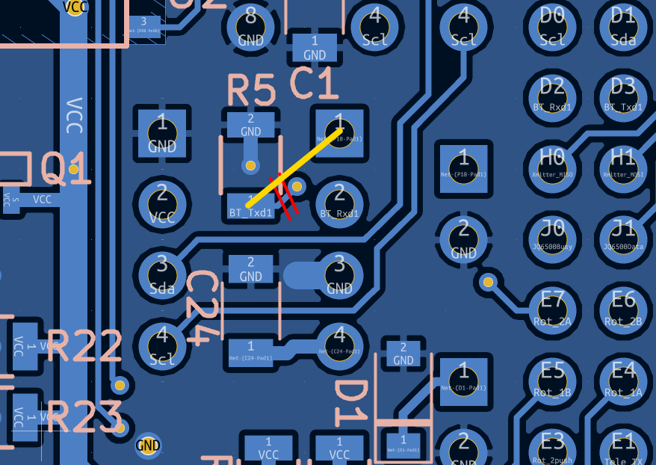

Lors de la création du shield v2.0, la commande de l’alimentation du connecteur P10 n’était pas encore définie. Il faut donc connecter la résistance R40 à la pin G4 de l’atmega 2560.

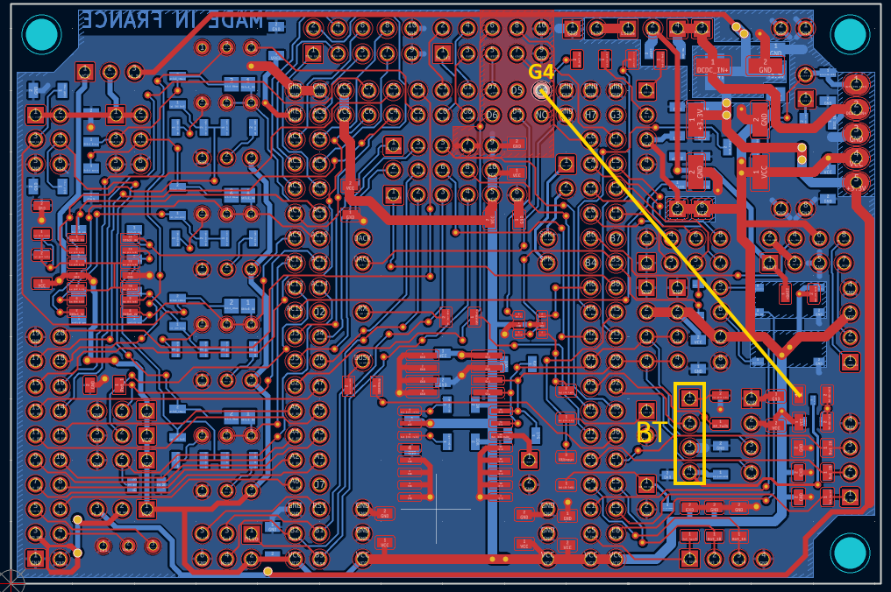

Shield v2.1 :
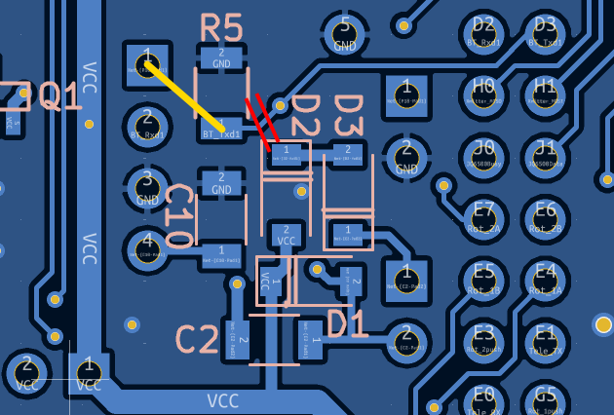

Lors de la création du shield v2.1, la commande de l’alimentation du connecteur P10 était définie sur la pin B4 de l’atmega 2560, mais cette pin a été réaffectée, lors de la création du shield v2.2, à la gestion de la pin KEY du module HC05. Il faut donc couper la connexion entre la pin B4 et la résistance R40 et la connecter à la pin G4 de l’atmega 2560.
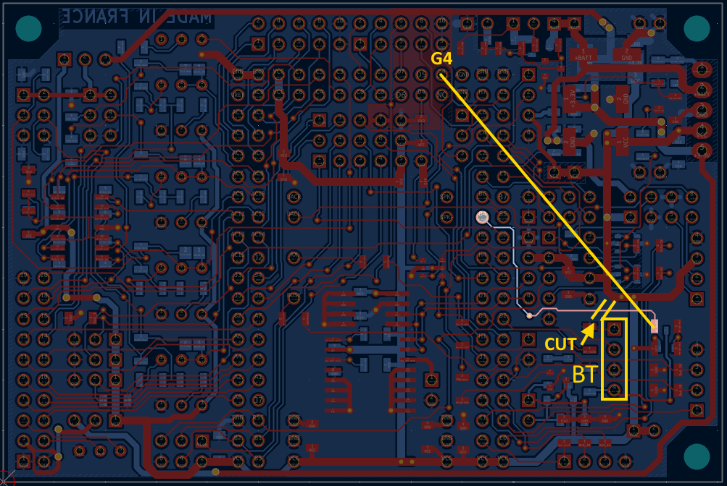

Pour ces deux shields, la résistance R5 était mal placée, il faut donc couper la connexion R5/R6 côté soudure uniquement et connecter R5 la la pin 1 de P10.
La valeur de R5 doit être de 10k et non de 4.7k initialement. La valeur de R6 reste à 4.7k.
Le mosfet PNP BSS84 n’est pas capable de commander un ESP32, il doit être remplacé par un 0A3401 ou équivalent.

Shield v2.2 :
Ce shield comporte déjà toutes les modifications, il faut seulement remplacer les valeurs de R6 (4.7k) et R5 (10k) et supprimer R46.
Le mosfet IRLML5203 est suffisant pour commander l’alimentation du connecteur P10.
Il n’est donc pas nécessaire de le changer. Les pins 1 et 6 de P10 ne sont pas utilisées dans ce projet.
P10 | ESP32
1 | 4_ Réception Esp
2 | 7_Emission Esp
3 | GND
4 | +5V

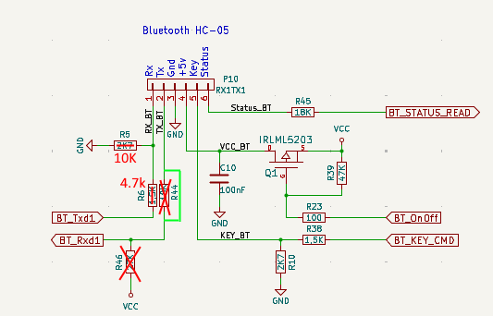

CONNEXIONS entre Radios

Connexion sans fil avec 2 radios OpenAVRc
La connexion entre les deux modules ESP utilise le système ESPNOW.
C'est un protocole développé par Espressif, le fabricant des puces ESP, et qui permet d'échanger de courts paquets de données directement et simplement.
Un émetteur est défini en maître et un autre en élève par l’intermédiaire du menu BLUETOOTH de la radio OpenAVRc. Pour un émetteur élève Non OpenAvrc, voir 3.2
Pour appairer les modules entre eux, le module maître utilise le bouton Re-Scan du menu BLUETOOTH. Une liste apparaît avec le nom du module élève auquel on veut se connecter.
Ecrans du Maître :

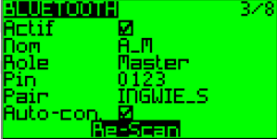
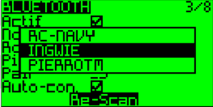

Après sélection, les deux modules sont appairés définitivement, et à chaque redémarrage des ESP32, la reconnexion est automatique.
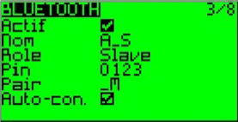
Ecran de l’élève :

Lorsque les deux émetteurs sont appairés et connectés entre eux, un logo BT apparaît à droite de l’écran ECOLAGE de l’émetteur Maître.
Dans ce même écran, celui de l’élève laisse apparaître juste le mot ELEVE .
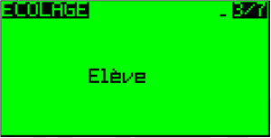
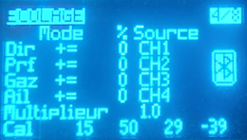

Les commands ssid, pass (voir plus loin) permettrons d’utiliser votre connexion WIFI .
Il est également possible d’appairer les deux ESP32 grace aux commandes scan (liste seulement le(s) module(s) élève(s) ) ou la commande scan link qui sélectionne un esp32 élève (implique qu’un seul émetteur élève est allumé).
Par défaut, les deux modules sont configurés en mode HC05 et l’écran de chacun mentionne HC05/HC05 sur la 4ème ligne .

Configuration écolage OpenAVRc

Émetteur Maître OpenAVRc
L’émetteur maître reçoit les voies de l’élève et est connecté au récepteur du modèle.
Il faut donc configurer un modèle en mode SPIRFMode ou Multi.
Puis, ajouter les mixages des voies élèves avec les voies maîtres dans le menu MIXAGE.
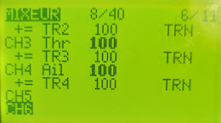
Exemple :
Voie 1 ; CH1 DIR 100
+= TR1 100,

etc

Voir la documentation OpenAVRc pour plus de détails.

Emetteur Elève OpenAVRc
L’émetteur élève envoie ses voies à l’ESP, il faut donc configurer le modèle en mode BT/SIM uniquement .
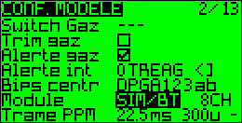

Calibration entre Maître et Elève
Afin que les manches deux émetteurs génèrent les mêmes mouvements, il faut réaliser un calibrage côté émetteur Maître.
Il est réalisé dans le menu ECOLAGE de la radio Maître.
L’appui sur la ligne Cal permet ce calibrage en réinitialisant les 4 voies principales à zéro.
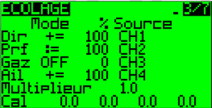

Connexion sans fil avec radio tierce par connecteur JR sur émetteur élève.
Exemple : La radio élève ( FrsKy Horus, Multiplex, Graupner, Taranis, etc) envoie des signaux PPM vers l’Esp32,
Il sera nécessaire de configurer le module via son connecteur USB C, à l’aide d’un logiciel de type terminal, (TeraTerm, Arduino, etc)
Raccordements
P10 | ESP32
1 | 4_ Réception Esp = Signal PPM de l’élève
2 | 7_Emission Esp : Non raccordé
3 | GND
4 | +5V

Les commandes « s » et « sinput » permettent de définir le fonctionnement de l’esclave
Commande | Fonction réalisée
h | Help
s = 0 | force ROLE=SLAVE (0)
sinput = 0 | set/save SLAVE input: 0=PPM 1=SBUS 2=HC05 3=PPM2PPM (reboot)
i | info

L’émetteur élève envoie la position de ses 8 voies à l’émetteur maître (signaux TR1 à TR8 dans l’écran « Mixer »).

Tableau résumé des commandes à adresser à l’ESP32

h | Fonction réalisée
m | force ROLE=MASTER (1)
s = 0 | force ROLE=SLAVE (0)
ssid <name> | set/save STA ssid
pass <pass> | set/save STA password
creds | show saved STA creds (ssid + pass length)
moutput <x> | set/save MASTER output: 0=PPM 1=SBUS 2=HC05 3=PPM2PPM (reboot)
sinput = 0 | set/save SLAVE input: 0=PPM 1=SBUS 2=HC05 3=PPM2PPM (reboot)
scan [ms] | MASTER: ESPNOW scan (like AT+INQ) and list responders
scan link | MASTER: ESPNOW scan and link to SLAVE
i | info
d | toggle BT debug (sniff UART BT, decode tf frames, show DATA-RX)

Notes personnelles

